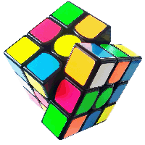
Πρόγραμμα Καλλιέργειας Δεξιοτήτων

Θεματική: | ΕΝΔΙΑΦΕΡΟΜΑΙ ΚΑΙ ΕΝΕΡΓΩ-ΚΟΙΝΩΝΙΚΗ ΣΥΝΑΙΣΘΗΣΗ ΚΑΙ ΕΥΘΥΝΗ |  |  | Υποθεματική: | ΑΝΘΡΩΠΙΝΑ ΔΙΚΑΙΩΜΑΤΑ
ΒΑΘΜΙΔΑ/ ΤΑΞΕΙΣ : |  |  | ΝΗΠΙΑΓΩΓΕΙΟ-Α ΔΗΜΟΤΙΚΟΥ
Τίτλος: |  |  | ΣΤΟ ΤΑΞΙΔΙ ΤΗΣ ΑΥΤΟΕΚΤΙΜΗΣΗΣ ΚΑΙ ΤΟΥ ΣΕΒΑΣΜΟΥ
ΥΠΕΥΘΥΝΟΙ ΠΡΟΓΡΑΜΜΑΤΟΣ: |  | ΣΩΤΗΡΙΑ ΓΕΩΡΓΟΤΑ, ΥΠΕΥΘΥΝΗ ΣΧΟΛΙΚΩΝ ΔΡΑΣΤΗΡΙΟΤΗΤΩΝ ΠΕ ΚΕΡΚΥΡΑΣ  ΣΟΦΙΑ ΣΟΥΛΙΩΤΗ, ΝΗΠΙΑΓΩΓΟΣ

1
Γνωριζόμαστε,προβληματιζόμαστε,αποφασίζουμε!
Προσδοκώμενα μαθησιακά αποτελέσματα
Α. Στόχοι
- Να γνωριστούν τα μέλη της ομάδας
- Να προετοιμαστεί η ομάδα και να γνωρίσει το υπό πραγμάτευση θέμα
- Να συναφθεί συμβόλαιο με τους απαραίτητους κανόνες για τη επιτυχή έκβαση του προγράμματος
Β. Δεξιότητες που αναμένεται να καλλιεργηθούν
- Κριτική σκέψη, δημιουργικότητα
- Ενσυναίσθηση και ευαισθησία
- Δεξιότητες δημιουργίας και διαμοιρασμού ψηφιακών δημιουργημάτων

Δραστηριότητες – (ενδεικτικές)
1^{η} Διδακτική ώρα

Ζητάμε από τα παιδιά να φέρουν ένα αντικείμενο από το σπίτι τους που να έχει ιδιαίτερη σημασία για αυτά. Κάθε παιδί περιγράφει και εξηγεί αυτό το αντικείμενο καθώς το προσθέτει σε μία ομαδική έκθεση.

2^{η} Διδακτική ώρα

Ο/Η εκπαιδευτικός διαβάζει στους/στις μαθητές/τριες το παραμύθι «Η Μόνα σε καινούριο σχολείο» (http://kesy.dra.sch.gr/images/pdfs/paramuthia_gia_ekfovismo.pdf). Στη συνέχεια με την τεχνική του ομαδικού προβληματισμού ενθαρρύνει τους/τις μαθητές/τριες να εντοπίσουν το πρόβλημα που υπήρχε στο παραμύθι που άκουσαν και να διατυπώσουν τις δικές τους απόψεις γύρω από αυτό.
Ενθαρρύνει και κινητοποιεί τους/τις μαθητές/τριες θέτοντας τα παρακάτω ερωτήματα:
- Πως ένιωσε η Μόνα όταν έφτασε στο σχολείο;
- Ποια δυσκολία αντιμετώπισε;
- Πως της φέρθηκαν οι συμμαθητές/τριες της;
- Για ποιο πράγμα την κορόιδευαν;
- Πείραξε κάποιος/κάποια τα προσωπικά της αντικείμενα;
- Την δέχτηκαν όλοι στο μάθημα της γυμναστικής;
- Ποιοι προσπάθησαν να την παγιδέψουν; Γιατί;
- Την βοήθησε κανείς;
- Έπρεπε να την βοηθήσει;

Παρακινεί τους/τις μαθητές/τριες να κάνουν προτάσεις για το πως θα μπορούσαμε να αποφύγουμε παρόμοιες καταστάσεις. Όλες οι απαντήσεις καταγράφονται στο εργαλείο «εννοιολογικός χάρτης» bubl us.
Στο τέλος με την παρότρυνση του/της εκπαιδευτικού αποφασίζεται ότι για το επόμενο διάστημα θα ξεκινήσει ένα πρόγραμμα προκειμένου να αποκτήσουν οι μαθητές/τριες περισσότερες γνώσεις για το πως συμπεριφερόμαστε απέναντι στους/στις συμμαθητές/τριες μας, στους/στις φίλους/φίλες μας και γενικά στα άτομα που συνυπάρχουν μαζί μας. Το πρόγραμμα αυτό θα το ονομάσουμε: Στο ταξίδι της αυτοεκτίμησης και του σεβασμού
Ασύγχρονη ανάθεση στη γραμμή μάθησης της η-τάξη: Να ζωγραφίσουν το πολύτιμο αντικείμενό τους και στη συνέχεια με τη βοήθεια των γονέων τους να καταγράψουν τρεις λόγους για τους οποίους το αντικείμενο αυτό τους είναι πολύτιμο. Αναρτούν τις ζωγραφιές τους στον ψηφιακό τοίχο (Padlet).

3^{η} Διδακτική ώρα
Ασύγχρονη ανάθεση στη γραμμή μάθησης της η-τάξη: Ζητάμε από τους/τις μαθητές/τριες , με τη βοήθεια των γονέων τους, να αναζητήσουν στο διαδίκτυο λέξεις ή φράσεις ή εικόνες που δείχνουν την συνεργασία μέσα στο πλαίσιο της ομάδας, να τις φωτοτυπήσουν ή να τις γράψουν προκειμένου να χρησιμοποιηθούν στην τάξη για τη σύναψη του συμβολαίου.
Στην ολομέλεια της τάξης ο/η εκπαιδευτικός συζητά με τους/τις μαθητές/μαθήτριες τους κανόνες που πρέπει να εφαρμόσουν προκειμένου να εργαστούν αρμονικά και να ολοκληρώσουν με επιτυχία το πρόγραμμα. Είναι σημαντικό οι κανόνες να διατυπωθούν θετικά και όχι απαγορευτικά. Στη συνέχεια, σε ένα μεγάλο χαρτόνι καταγράφονται οι απόψεις ενώ παράλληλα αξιοποιείται το υλικό που έχουν φέρει τα παιδιά από τη δραστηριότητα της ασύγχρονης ανάθεσης. Οι κανόνες υπογράφονται από την ολομέλεια-αυτό αποτελεί την δέσμευσή τους για να τηρηθούν όσα αποφασίστηκαν. Οι κανόνες αναρτώνται στην τάξη. (φωτογραφία του πίνακα μπορεί να αναρτηθεί στην η-τάξη).

Γ. Κλείσιμο εργαστηρίου
Όλη η ομάδα κάθεται στον κύκλο. Ο/Η εκπαιδευτικός πετάει μία μπάλα με τη σειρά σε κάθε παιδί. Αυτός/αυτή που κρατάει την μπάλα θα λέει ένα πράγμα που έμαθε από τις δραστηριότητες του 1^{ου} εργαστηρίου.

2
Παρουσιάζω τον εαυτό μου

Προσδοκώμενα μαθησιακά αποτελέσματα
Α. Στόχοι :
- Να αναγνωρίσουν και να παρουσιάσουν τα παιδιά στοιχεία που τα χαρακτηρίζουν
- Να αναγνωρίσει το κάθε παιδί τη μοναδικότητά του και να συνειδητοποιήσει τα στοιχεία που το κάνουν ξεχωριστό, ώστε να ενισχυθεί η εικόνα του εαυτού του
- Να συνεργαστεί με τους άλλους και να δημιουργήσουν κάτι από κοινού
Β. Δεξιότητες που αναμένεται να καλλιεργηθούν
- Συνεργασία
- Δημιουργικότητα
- Επικοινωνία

Δραστηριότητες – (ενδεικτικές)
1^{η} Διδακτική ώρα

Ζητάμε από τους/τις μαθητές/τριες να ζωγραφίσουν ένα λουλούδι. Στο κέντρο του λουλουδιού τα παιδιά ζωγραφίζουν το πρόσωπό τους. Στα πέταλα του λουλουδιού ζωγραφίζουν τα πράγματα που τους αρέσουν, όπως για παράδειγμα το αγαπημένο τους παιχνίδι, το αγαπημένο τους φαγητό, το αγαπημένο τους χρώμα. Τα παιδιά παρουσιάζουν το λουλούδι τους στην ολομέλεια της τάξης και μιλάνε σε όλους/όλες για τα αγαπημένα τους πράγματα.
Ο/Η εκπαιδευτικός ρωτά:
- Πως σας φάνηκε που μιλήσατε για τα αγαπημένα σας πράγματα;
- Σας φάνηκε εύκολο ή δύσκολο;
- Σας αρέσει να μιλάτε για αυτά που αγαπάτε και στους/στις συμμαθητές/τριες σας;
- Υπάρχουν κι άλλα άτομα στην τάξη με τα οποία έχετε τις ίδιες προτιμήσεις;

2^{η} Διδακτική ώρα

Ο/Η εκπαιδευτικός κόβει ένα μεγάλο χαρτόνι σε κομμάτια παζλ τόσα όσα και οι μαθητές/τριες. Μοιράζει από ένα κομμάτι παζλ σε κάθε παιδί και τους ζητάει να ζωγραφίσουν σε αυτό τον εαυτό τους να κάνει την αγαπημένη του δραστηριότητα π.χ. να παίζει μπάλα ή να διαβάζει ένα παραμύθι. Σε κάθε κομμάτι του παζλ γράφουν το όνομά τους. Στη συνέχεια συνεργάζονται και συναρμολογούν το παζλ. Ενώνουμε με κολλητική ταινία τα κομμάτια και το αναρτούμε στην τάξη.
Ακολουθεί συζήτηση στην ολομέλεια με τα ακόλουθα ενδεικτικά ερωτήματα:
- Υπάρχουν παιδιά που τους αρέσουν οι ίδιες δραστηριότητες;
- Ποιες από τις δραστηριότητες των άλλων θα μπορούσατε να κάνετε κι εσείς;
3^{η} Διδακτική ώρα

Οι μαθητές/τριες χωρίζονται σε υποομάδες. Ο/Η εκπαιδευτικός χρησιμοποιεί μικρά χαρτόνια τεσσάρων χρωμάτων (κόκκινο, κίτρινο, πράσινο, μπλε) τόσα όσα είναι και οι μαθητές/ριες δια τέσσερα. Για παράδειγμα για είκοσι μαθητές θα χρειαστούμε είκοσι χαρτόνια δια τέσσερα που είναι τα χρώματα, δηλαδή πέντε χαρτόνια ανά χρώμα. Τοποθετεί τα χαρτονάκια σε ένα καλάθι, ζητάει από τα παιδιά να επιλέξουν από ένα χαρτονάκι και στη συνέχεια ανάλογα με το χρώμα που επέλεξαν δημιουργούν την υποομάδα τους.
Η κάθε υποομάδα θα πρέπει να κάνει τη δική της καλλιτεχνική δημιουργία και να την παρουσιάσει στην ολομέλεια της τάξης. Είναι σημαντικό ο/η εκπαιδευτικός να εμψυχώνει τους/τις μαθητές/τριες για τον τρόπο που θα δουλέψουν ώστε όλοι μαζί να συνεργαστούν για να επιτευχθεί η δράση η οποία έχει ως εξής: Δίνουμε στα παιδιά χαρτί Α4, ψαλίδια και μαρκαδόρους και τους ζητάμε να σχεδιάσουν το περίγραμμα του χεριού τους. Στη συνέχεια κόβουν το περίγραμμα και προσπαθούν να συνθέσουν μία εικαστική δημιουργία. Για παράδειγμα η κόκκινη ομάδα μπορεί με τα περιγράμματα των χεριών να φτιάξει τις φυλλωσιές ενός δέντρου και να σχεδιάσει τον κορμό, η πράσινη ομάδα να φτιάξει ένα πολύχρωμο παγώνι όπου τα φτερά του θα είναι τα περιγράμματα από τις παλάμες των παιδιών κτλ. Προαιρετικά μπορούν να ονομάσουν τη δημιουργία τους. Η κάθε υποομάδα παρουσιάζει την δημιουργία της στην ολομέλεια της τάξης.

Γ. Κλείσιμο εργαστηρίου
Ζητάμε από τα παιδιά να κάνουν κύκλο με τέτοιο τρόπο που ο ένας να βλέπει την πλάτη του άλλου. Στη συνέχεια τους λέμε να βάλουν τα χέρια τους στην πλάτη του μπροστινού τους και να κάνουν μασάζ με απαλές κινήσεις. Μετά αλλάζουν κατεύθυνση. Χαιρετιούνται και κλείνει το εργαστήριο.

3
Συναισθήματα
Προσδοκώμενα μαθησιακά αποτελέσματα
Δραστηριότητες – (ενδεικτικές)
1^{η} Διδακτική ώρα

Χωρίζουμε τα παιδιά σε τέσσερις υποομάδες. Η κάθε υποομάδα αναλαμβάνει να παρατηρήσει από μία εικόνα που απεικονίζει ένα από τα τέσσερα βασικά συναισθήματα: χαρά, λύπη, θυμός, φόβος.
Αξιοποιούμε τη ρουτίνα σκέψης βλέπω-σκέφτομαι -αναρωτιέμαι:
- Παρατηρήστε το πρόσωπο που απεικονίζεται στην εικόνα
- Τι νομίζετε ότι νιώθει;
- Για ποιο λόγο νομίζετε ότι νιώθει έτσι;
- Τι σε κάνει και το λες αυτό;
Στην ολομέρεια η κάθε υποομάδα παρουσιάζει τις παρατηρήσεις της και αιτιολογεί τα συναισθήματα που νιώθει το πρόσωπο που απεικονίζεται και γιατί.
Ενθαρρύνουμε τα παιδιά να αναπαραστήσουν την εικόνα δίνοντας έμφαση στα χαρακτηριστικά του προσώπου τους σα να αποτελουν αυτοί μέρος της εικόνας.
Στη συνέχεια εργαζόμαστε σε υποομάδες:
Η κάθε υποομάδα καλείται να τοποθετήσει χαρακτηριστικά του προσώπου ώστε να μπορεί να αποτυπωθεί ένα συναίσθημα. Για παραδειγμα τα παιδιά επιλέγουν από ένα καλάθι εικόνες ματιών , χειλιών , φρυδιών και τα τοποθετούν σε ένα άδειο πρόσωπο σχεδιασμένο στο χαρτί με σκοπό τα υπόλοιπα μέλη της ομάδας να αναγνωρίσουν το συναίσθημα.

2^{η} Διδακτική ώρα

Ακούμε το παραμύθι Ο σκαντζόχοιρος που ήθελε να τον χαιδεύουν: https://www.youtube.com/watch?v=lFKU8a4RK3E Στη συνέχεια συζητάμε με τα παιδιά:
- Γιατί ο σκαντζόχοιρος βιαζόταν να μεγαλώσουν τα αγκάθια του;
- Ήταν ευχαριστημένος όταν έγινε αυτό;
- Γιατί; Σε τι τον δυσκόλεψαν;
- Πως ένιωθαν τα άλλα ζώα όταν έβγαζε τα αγκάθια του;
- Πως ένιωθε ο σκαντζόχοιρος που έχασε τους φίλους του;
- Ποιο συναίσθημα ήθελε να τους δείξει; Με ποιο τρόπο;
- Τι ένιωσαν στο τέλος ο σκαντζόχοιρος και τα άλλα ζώα;
Συζητάμε με τα παιδιά για τα συναισθήματα που νιώθουμε μετά από κάποιες καταστάσεις.
- Τι σας κάνει να νιώθετε χαρά;
- Τι σας κάνει να νιώθετε λύπη;
- Τι σας κάνει να νιώθετε φόβο;
- Τι σας κάνει να νιώθετε θυμό;
Θα πρέπει να εκφράζουμε τα συναισθήματά μας; Αν ναι γιατί; Αν όχι γιατί;
Στη συνέχεια οι μαθητές/τριες σε ατομικό φύλλο εργασίας ζωγραφίζουν κάτω από τις φατσούλες των συναισθημάτων τη δική τους προσωπική ιστορία και στην αντίστοιχη θέση. Ο/η κάθε/καθεμία μαθητής/τρια παρουσιάζει στην ολομέλεια και εξηγεί πότε και γιατι βίωσε το κάθε συναίσθημα.

3^{η} Διδακτική ώρα
Τα παιδιά δουλεύουν σε τέσσερις υποομάδες. Στην πρώτη υποομάδα δίνουμε με εικόνες τις λέξεις χαρά και δάκρυα. Στη δεύτερη υποομάδα τις λέξεις λύπη και γέλιο.Στην τρίτη υποομάδα τις λέξεις φόβος και δύναμη.Στην τέταρτη υποομάδα τις λέξεις θυμός και αγκαλιά.
Με τις λέξεις αυτές θα πρέπει να φτιάξουν μία ιστορία. Ο/Η εκπαιδευτικός παρακινεί τα παιδιά με ανοιχτές ερωτήσεις όπως:
- Έχει κάποιο ήρωα η ιστορία που θα φτιάξετε;
- Ποιος είναι αυτός;
- Τι νιώθει ο ήρωας της ιστορίας;
- Πότε ένιωσε το συναίσθημα αυτό;
- Τι του το προκάλεσε;
- Πώς το αντιμετώπισε;
- Πώς συνδέεται η ιστορία σας με τη δεύτερη λέξη;
- Ποιο είναι το τέλος της ιστορίας σας;
- Δώστε ένα τίτλο στην ιστοτρία σας;

Στη συνέχεια δημιουργούν και ζωγραφίζουν την ιστορία τους .

Κλείσιμο εργαστηρίου: Ονομάζουμε τους τέσσερις τοίχους της τάξης με τα συναισθήματα χαρά, λύπη, φόβος, θυμός. Στη συνέχεια ζητάμε από τα παιδιά να τρέξουν σε έναν από τους τοίχους που έχει το συναίσθημα που νιώθουν εκείνη τη στιγμή.

.

4
Μοναδικότητα
Προσδοκώμενα μαθησιακά αποτελέσματα
- Να καλλιεργηθεί η δυνατότητα των μαθητών να εντοπίζουν τις ομοιότητες και τις διαφορές των ατόμων.
- Να ενθαρρυνθεί η αποδοχή της διαφορετικότητας των ατόμων.
- Να δημιουργούν τους ήρωες μιας ιστορίας και να τους εντάσσουν στη πλοκή της
Β. Δεξιότητες που αναμένεται να καλλιεργηθούν
- Συνεργασία
- Δημιουργικότητα
- Επικοινωνία
- Συνδυαστικές ικανότητες ψηφιακής τεχνολογίας, επικοινωνίας και συνεργασίας

Δραστηριότητες – (ενδεικτικές)
1^{η} Διδακτική ώρα
Ζητάμε από τα παιδιά να καθίσουν με τις καρέκλες τους σε κύκλο. Στη συνέχεια τους λέμε να αλλάξουν θέση «μόνο όσοι φορούν αθλητικά παπούτσια». Συνεχίζουμε δίνοντας διάφορα προστάγματα όπως «να αλλάξουν θέση όσοι φοράνε πράσινη μπλούζα, όσοι έχουν κοντά μαλλιά, όσοι φοράνε γυαλιά κτλ» αρκεί κανείς να μην καθίσει στην ίδια θέση με πριν. Αφαιρούμε μία καρέκλα κι ένα παιδί μένει όρθιο στη μέση του κύκλου και αυτό δίνει οδηγίες ώστε να σηκώσει τους άλλους και να μπορέσει να καθίσει αυτό. Αφού παίξουν αρκετά παιδιά καθόμαστε όλοι στις καρέκλες μας και αρχίζει η συζήτηση:
- Υπήρξαν πολλές διαφορές μεταξύ σας;
- Ποια είναι τα κοινά χαρακτηριστικά της ομάδας μας; Π.χ. σε ποια οδηγία σηκώθηκαν όλοι; Σε τι μπορεί να μοιάζουν οι άνθρωποι;
- Ποια είναι τα θετικά στοιχεία στο να έχουμε κοινά χαρακτηριστικά;
- Υπάρχουν αρνητικά στο να έχουμε μόνο κοινά χαρακτηριστικά;
- Τι είδους διαφορές μπορεί να έχουν οι άνθρωποι μεταξύ τους; (σωματικά χαρακτηριστικά, γλώσσα, ηλικία, φύλο κ.ο.κ.)
- Πρόκειται πάντα για διαφορές που φαίνονται; Π.χ.,οι απόψεις, τα συναισθήματα κτλ. δε φαίνονται.
- Πώς αντιμετωπίζουν οι άνθρωποι συνήθως τη διαφορετικότητα;

Οι μαθητές κάθονται σε ζευγάρια. Σε χαρτί Α4 γράφουν ποια όμοια πράγματα τους αρέσουν και στη συνέχεια ποια όμοια πράγματα δεν τους αρέσουν.

Π.χ.
Μάνος - Σωτηρία
Μας αρέσουν:
Το τραγούδι
Ο χορός
……………..

Δεν μας αρέσουν:
Η φασαρία
Τα φασόλια
Το ποδόσφαιρο
……………

Τα ανακοινώνουν στην τάξη.

2^{η} Διδακτική ώρα
Γράφουμε τη λέξη μοναδικός στον πίνακα και ρωτάμε τα παιδιά:
- Τι σημαίνει για σας αυτή η λέξη;
- Τι μοναδικό έχετε;
Καταγράφουμε τις απαντήσεις. Με τις απαντήσεις των παιδιών δημιουργούμε τραγούδι:
είμαι μοναδικός γιατί έχω σγουρά μαλλιά,
είμαι μοναδικός γιατί έχω ωραία φωνή,
είμαι μοναδικός γιατί φοράω γυαλιά…
Στη συνέχεια δίνουμε στους/στις μαθητές/τριες ένα τετράγωνο χαρτί και τους εξηγούμε ότι θα πρέπει να ζωγραφίσουν το κεφάλι ενός ανθρώπου όπως θέλουν βάζοντας τα χαρακτηριστικά και τις λεπτομέρειες που επιθυμούν και γράφοντας δίπλα το όνομα τους.
Ακολούθως τους δίνουμε ένα τετράγωνο χαρτί μεγαλύτερο από το πρώτο για να ζωγραφίσουν το πάνω μέρος του σώματος χοντρό ή λεπτό, με ρούχα. Κι εδώ γράφουν το όνομά τους.
Τέλος σε ένα τετράγωνο χαρτί ,μεγαλύτερο από τα άλλα δύο, ζωγραφίζουν τα πόδια, βάζουν παντελόνι ή φούστα ,παπούτσια πέδιλα, μπότες…γράφοντας και πάλι το όνομά τους.
Ρίχνουν τα τετράγωνα χαρτάκια σε τρία διαφορετικά κουτιά και αφού τα ανακατέψουν, το κάθε παιδί επιλέγει από το κάθε κουτί από ένα τετράγωνο χαρτί τυχαία. Έτσι συνθέτουν τον νέο μοναδικό τους φίλο/φίλη, του/της δίνουν όνομα και τον παρουσιάζουν στην ολομέλεια λέγοντας:
Ο/Η φίλος/φίλη μου είναι ο/η ….και τα καταφέρνει πολύ καλά π.χ. στο τραγούδι.

3η Διδακτική ώρα
Δημιουργία μιας ιστορίας- ξεκινάμε την αφήγηση λέγοντας:
Μια απρόσμενη μέρα εκεί που όλοι ετοιμαζόταν να βγουν στην αυλή για παιχνίδι, φύσηξε ένα απαλό αεράκι και άνοιξε η πόρτα του σχολείου. Ξαφνικά εμφανίστηκε μπροστά στα παιδιά ένας περίεργος τύπος. Καλημέρα τους είπε με μια παιχνιδιάρικη διάθεση. Είμαι ο/η ….και…….Μετά μπήκε ο/η…..και συνεχίζουμε μέχρι όλα τα παιδιά να παρουσιάσουν τους φίλους/τις φίλες που δημιούργησαν περιγράφοντας τι κάνει ο καθένας/η καθεμία.
Ο/Η εκπαιδευτικός καταγράφει όσα εξιστορούν οι μαθητές/τριες.
Έτσι δημιουργήθηκε μια νέα παρέα με τους καινούριους μοναδικούς μας φίλους.
Στη συνέχεια ο/η εκπαιδευτικός παρακινεί τους/τις μαθητές/τριες να κρατήσουν για πάντα αυτή την παρέα στο σχολείο. Με ποιο τρόπο; Ακούμε τις απόψεις των παιδιών και οδηγούμαστε στο να δημιουργήσουμε ένα ψηφιακό βιβλίο και να το διαμοιράσουμε στους γονείς μας και στους άλλους φίλους/φίλες μας. Δίνουμε τίτλο στο βιβλίο μας π.χ. Η δική μας μοναδική παρέα. Η δημιουργία του ψηφιακού βιβλίου γίνεται στο ψηφιακό εργαλείο: https://www.storyjumper.com

Κλείσιμο εργαστηρίου: Το κάθε παιδί με τη σειρά του αναφέρει τον/την αγαπημένο/η του φίλο/φίλη από την ιστορία που δημιουργήθηκε.

5
Αυτοπεποίθηση/Αυτοεκτίμηση
Προσδοκώμενα μαθησιακά αποτελέσματα
Κατανόησης των θετικών τους σημείων
Δραστηριότητες – (ενδεικτικές)
1^{η} Διδακτική ώρα

Ακούμε το παραμύθι «Η Αιμιλία έχει αυτοπεποίθηση» https://www.youtube.com/watch?v=DEJv-MIrt_Q
Στη συνέχεια προκαλούμε συζήτηση με τους/τις μαθητές/τριες κάνοντας τις παρακάτω ερωτήσεις (ενδεικτικές):
- Τι της άρεσε της Αιμιλίας στο σώμα της;
- Γιατί;
- Πως ένιωθε για αυτά τα χαρακτηριστικά της;
- Ήταν κάτι που δεν της άρεσε;
- Υπήρχε κάτι για το οποίο την κορόιδευαν οι άλλοι;
- Τι συναίσθημα ένιωσε για τον τρόπο που την αντιμετώπιζαν οι άλλοι;
- Με ποιο τρόπο απέδειξε ότι είναι και αυτή σαν τους άλλους;
Στη συνέχεια ζητάμε τους/τις μαθητές/μαθήτριες να χωριστούν σε υποομάδες. Στην κάθε υποομάδα δίνουμε ένα χαρτόνι κανσόν χωρισμένο στα δύο και εξηγούμε στους/στις μαθητές/τριες ότι στο μισό χαρτόνι θα ζωγραφίσουν την Αιμιλία με όλα όσα της άρεσαν π.χ. τα μαλλιά της, τις φακίδες της κτλ. και στο άλλο μισό την Αιμιλία με όσα κατάλαβαν, ακούγοντας το παραμύθι, ότι δεν της άρεσαν επάνω της. Ο/Η εκπαιδευτικός καταγράφει τα δυνατά και τα αδύνατα σημεία της Αιμιλίας. Παρουσιάζουμε τις ζωγραφιές της κάθε υποομάδας στην ολομέλεια και παρατηρούμε ότι η Αιμιλία δεν είχε αδύνατα σημεία. Οδηγούμε τη συζήτηση στο ότι η Αιμιλία είχε ένα πολύ σημαντικό χαρακτηριστικό, την αυτοπεποίθηση, και αναγνώριζε στον εαυτό της ότι μπορούσε να τα καταφέρει το ίδιο καλά με τους άλλους.
Ασύγχρονη ανάθεση στη γραμμή μάθησης της η-τάξη: 1.Να ζωγραφίσουν τον εαυτό τους με όσα χαρακτηριστικά στο σώμα τους τους αρέσουν . Στη συνέχεια με τη βοήθεια των γονέων/κηδεμόνων να καταγράψουν τα χαρακτηριστικά αυτά και να αιτιολογήσουν γιατί τους αρέσουν: π.χ. Μου αρέσουν τα μαλλιά μου γιατί είναι σγουρά και μοιάζουν με της μαμάς μου κτλ. Αναρτούν τις ζωγραφιές στον ψηφιακό τοίχο της η-τάξη. 2.Δίνουμε το link https://www.youtube.com/watch?v=DEJv-MIrt_Q ώστε να μπορούν να ακούσουν κι άλλη φορά το παραμύθι. Ζητάμε με την βοήθεια των γονέων/κηδεμόνων τους να αναζητήσουν παρόμοια παραμύθια ή ιστορίες και να τα ανακοινώσουν στην τάξη.

2^{η} Διδακτική ώρα

1^{η} Δραστηριότητα: Οι μαθητές/τριες χωρίζονται σε ζευγάρια. Στη συνέχεια ο καθένας/καθεμία σκέφτεται τρία σημαντικά πράγματα για τον εαυτό του/της.
Π.χ.
- το όνομα του/της,
- κάτι που του/της αρέσει
- κάτι που δεν του/της αρέσει
Στη συνέχεια ο ένας συστήνει τον/την άλλον/άλλη λέγοντας τις πληροφορίες που άκουσε.

2^{η} Δραστηριότητα:
Στην ολομέλεια το κάθε παιδί θα πρέπει να σκεφτεί δύο πράγματα για τον εαυτό του. Το ένα θα είναι αλήθεια και το άλλο ψέμα. Οι υπόλοιποι προσπαθούν να μαντέψουν τι είναι αλήθεια και τι είναι ψέμα. Π.χ. έχω ξανθά μαλλιά και φοράω κόκκινο μπλουζάκι
Παραλλαγή: Κάποιος/κάποια κάνει μία δήλωση για έναν/μία συμμαθητή/συμμαθήτριά του και οι υπόλοιποι απαντάνε όσο πιο γρήγορα γίνεται αν είναι αλήθεια ή ψέμα. Π.χ. Η Μαρία έχει κόκκινα μαλλιά. Αλήθεια ή ψέμα;

3^{η} Διδακτική ώρα

Χωριζόμαστε σε υποομάδες. Στην κάθε υποομάδα δίνεται ένα χαρτόνι. Ζωγραφίζουν ένα δέντρο. Σε μικρά χαρτονάκια κόβουν και ζωγραφίζουν τα φύλλα του δέντρου. Πάνω στα φύλλα η υποομάδα συνεργάζεται και ζωγραφίζει τα πράγματα που μπορεί να κάνει. Π.χ. μπορώ να παίζω καλά μπάλα, μπορώ να ζωγραφίζω, μπορώ να κάνω ωραίες κατασκευές στη γωνιά του οικοδομικού υλικού. Κολλάμε τα φύλλα στο δέντρο και του δίνουμε ένα όνομα. Στο τέλος η κάθε υποομάδα παρουσιάζει το δέντρο της στους άλλους. Γίνεται συζήτηση και προσπαθούμε να απαντήσουμε στα ερωτήματα;
- Σας αρέσει το δέντρο της ομάδας σας;
- Αν ο καθένας/η καθεμία κάνει όσα αναφέρονται στο δέντρο θα είστε μία δυνατή ομάδα;
- Είναι πράγματα που θα μπορούσατε να κάνετε και δεν τα αναφέρετε;
- Πως νιώθετε για όλα αυτά που μπορείτε να κάνετε;
- Πιστεύετε ότι έχετε κι άλλες δυνατότητες;
- Η ομάδα σας μπορεί να κάνει όσα κάνει η άλλη ομάδα;

Κλείσιμο εργαστηρίου: Το κάθε παιδί με παντομίμα δείχνει στην ολομέλεια τι είναι αυτό που εκτιμά στην εικόνα του εαυτού του.

6
Με οδηγό τον σεβασμό
Προσδοκώμενα μαθησιακά αποτελέσματα
Α. Στόχοι :
- Να παρατηρούν και να προβληματίζονται
- Να κατανοήσουν την έννοια του σεβασμού
- Να συνεργαστούν για να αντιμετωπίσουν από κοινού μία κατάσταση
Β. Δεξιότητες που αναμένεται να καλλιεργηθούν
- Δεξιότητες του νου -Ρουτίνες σκέψης και αναστοχασμός
- Δεξιότητες της κοινωνικής ζωής-Ενσυναίσθηση και ευαισθησία

Δραστηριότητες – (ενδεικτικές)
1^{η} Διδακτική ώρα

Παρουσιάζουμε στην ολομέλεια της τάξης μια εικόνα που δείχνει λυπημένα παιδιά. Αξιοποιώντας τις ρουτίνες σκέψης για εισαγωγή και διερεύνηση νέων ιδεών ο/η εκπαιδευτικός ρωτά:
- Τι βλέπετε;
- Μπορείτε να παρατηρήσετε και να περιγράψετε την εικόνα με περισσότερες λεπτομέρειες;
- Υπάρχει κάτι στην εικόνα το οποίο δεν παρατηρήσαμε;
Στη συνέχεια αξιοποιούμε ρουτίνες σκέψης για εμβάθυνση στις ιδέες και τους ζητάμε να φανταστούν ότι είναι κάποιος/κάποια από τα παιδιά της εικόνας και να αναρωτηθούν γιατί είναι λυπημένος/λυπημένη.
- Πως νιώθουν;
- Γιατί αισθάνονται έτσι;
- Έχει συμβεί άλλη φορά κάτι παρόμοιο;
- Πως σκέφτονται να το αντιμετωπίσουν;
Οδηγούμαστε στο συμπέρασμα ότι είναι λυπημένα εξαιτίας της έλλειψης σεβασμού προς αυτά. Π.χ. κάποιος/α τους μίλησε άσχημα, κάποιος τους κορόιδεψε και τα λοιπά και συζητάμε με απλά λόγια τι σημαίνει σέβομαι τον άλλον.
Ολοκληρώνουμε τη δραστηριότητα ζητώντας από τα παιδιά να σχηματίσουν έναν διάδρομο σκέψης. Ένας/μία από την ολομέλεια θα υποδυθεί το ρόλο του λυπημένου ενώ τα υπόλοιπα παιδιά θα σταθούν σε δύο σειρές σχηματίζοντας έναν διάδρομο. Το «λυπημένο» παιδί θα πει σε όλους το πρόβλημα που αντιμετωπίζει και είναι λυπημένο και στη συνέχεια θα διασχίσει το διάδρομο ενώ τα υπόλοιπα παιδιά θα του ψιθυρίζουν το καθένα με τη σειρά του ενθαρρυντικά λόγια.
Ασύγχρονη ανάθεση στην γραμμή μάθησης της η-τάξη : Να καταγράψουν με τη βοήθεια των γονέων/κηδεμόνων τους ένα περιστατικό που τα λύπησε γιατί ένιωσαν την έλλειψη σεβασμού προς αυτά.

2^{η} Διδακτική ώρα
Παρακολουθούμε το βίντεο the birds της pixar.
Στη συνέχεια ακολουθεί συζήτηση με ερωτήσεις όπως:
- Τι συνέβη στο βίντεο;
- Πως ένιωσε το μεγάλο πουλί;
- Πως του φέρθηκαν τα μικρότερα πουλιά;
- Γιατί το έκαναν αυτό;
- Πώς τους αντιμετώπισε το μεγαλύτερο πουλί;
- Αν ήσασταν εσείς στη θέση του τι θα κάνατε;
- Θα ήσασταν χαρούμενοι ή λυπημένοι;
- Τι δεν έδειξαν τα μικρά πουλιά απέναντι στο διαφορετικό πουλί από αυτά;

Στη συνέχεια ο/η εκπαιδευτικός χωρίζει τα παιδιά σε υποομάδες. Δίνει στα παιδιά από ένα αριθμό από το 1 ως το 4 (αν για παράδειγμα έχω 16 παιδιά και θέλω να σχηματίσω 4 υποομάδες). Η κάθε υποομάδα συνεργάζεται και θα πρέπει να ζωγραφίσει σε ένα μεγάλο χαρτόνι πως φαντάζεται ότι θα ήταν η παρέα των μικρών πουλιών μαζί με το ξεχωριστό πουλί αν είχαν δείξει σεβασμό ως προς αυτό. Η κάθε υποομάδα παρουσιάζει τα αποτελέσματα στην ολομέλεια.

3^{η} Διδακτική ώρα
Ο/η εκπαιδευτικός ζητά από τους μαθητές/τριες να σκεφτούν κάποια φορά που ήταν λυπημένα εξαιτίας της έλλειψης σεβασμού. Στη συνέχεια συζητάνε τα εξής:
- Τι σας έκανε να λυπηθείτε και να αισθανθείτε ότι δε σας σέβονται;
- Τι μπορούμε να κάνουμε όταν οι άλλοι δε μας σέβονται;
Μετά τη συζήτηση και αφού χωριστούν σε υποομάδες ο/η εκπαιδευτικός τους ζητά αν φτιάξουν ένα κολάζ με εικόνες με το οποίο θα αναπαραστήσουν τον σεβασμό όπως τον έχουν καταλάβει. Η κάθε υποομάδα παρουσιάζει το κολάζ και αφού ακουστούν όλες οι απόψεις συνθέτουμε για την ομάδα την έννοια του σεβασμού και πως την αντιλαμβάνεται.
Ασύγχρονη ανάθεση στην γραμμή μάθησης της η-τάξη : Δημιουργούν μαζί με τους γονείς/κηδεμόνες ένα κουτάκι φύλαξης. Σε αυτό το κουτάκι θα ρίχνουν για μία εβδομάδα από ένα βοτσαλάκι κάθε φορά που θα είναι περήφανοι εξαιτίας μιας πράξης σεβασμού προς κάποιον άλλον. Π.χ. ρίχνω ένα βοτσαλάκι γιατί σήμερα σηκώθηκα από την θέση μου στο λεωφορείο για να καθίσει ένας ηλικιωμένος ή βοήθησα τη μαμά μου να στρώσει το τραπέζι.

Γ. Κλείσιμο εργαστηρίου: Δίνουμε την οδηγία: Ας σταθούμε όρθιοι σε κύκλο πιασμένοι από τα χέρια. Κοιτάζουμε τους συμμαθητές μας προσεκτικά έναν έναν. Κλείνουμε τα μάτια. Φέρνουμε στο μυαλό μας ένα ένα όλα τα πρόσωπα. Τι φοράνε; Ποιοι είναι δίπλα μας; Ανοίγουμε τα μάτια και τους ξανακοιτάμε. Χαμογελάμε. Τελειώσαμε.

7
Ανασκόπηση- αξιολόγηση προγράμματος
Προσδοκώμενα μαθησιακά αποτελέσματα
Στόχοι:
- να εκφράσουν τις σκέψεις τους, τα συναισθήματά τους και τις εντυπώσεις τους για όλη αυτή τη «διαδρομή».

Δραστηριότητες – (ενδεικτικές)
1^{η} Διδακτική ώρα

Ο/η εκπαιδευτικός κόβει μικρά χαρτάκια και σε καθένα γράφει από μία ερώτηση. Ρίχνει τις ερωτήσεις σε ένα καλάθι και το κάθε παιδί επιλέγει τυχαία μία την οποία θα πρέπει να απαντήσει πολύ γρήγορα. Ενδεικτικά οι ερωτήσεις θα μπορούσαν να είναι:

- τρία πράγματα στο σώμα σου για τα οποία νιώθεις αυτοπεποίθηση
- μία δραστηριότητα που ολοκληρώνεις με επιτυχία
- ένα χαρακτηριστικό που το έχεις μόνο εσύ
- ένα συναίσθημα που νιώθεις όταν είσαι με τον/την φίλο/φίλη σου
- μία πράξη που έκανες για να δείξεις τον σεβασμό σου σε κάποιο άλλο άτομο
- δύο αγαπημένα σου χρώματα
- το αγαπημένο σου παραμύθι
- ένα γεγονός που σε έκανε να λυπηθείς
- κάτι που θα ήθελες να το κάνεις καλύτερα
- μία αλήθεια κι ένα ψέμα για εσένα
- σε ποιον/ποια θα ήθελες να αφιερώσεις μια ζωγραφιά;

Το παιχνίδι συνεχίζεται για όση ώρα κρατά το ενδιαφέρον των μαθητών/τριών.

2^{η} και 3^{η} Διδακτική ώρα:
Σε χαρτί του μέτρου ζωγραφίζουμε έναν μεγάλο ήλιο. Στο κέντρο του κύκλου γράφουμε «Η διαδρομή μας» και σε κάθε ακτίνα γράφουμε:
- Τι μας άρεσε;
- Τι μας δυσκόλεψε;
- Πως συνεργαστήκαμε
- Πως νιώθουμε;
- Τι θα θέλαμε ακόμη;

Συγκρίνουμε τους δύο εννοιολογικούς χάρτες (1^{ο} και 7^{ο} εργαστήριο).

Όταν επιστρέφουμε από ένα ταξίδι, βάζουμε στο βαλιτσάκι που έχουμε πάρει μαζί μας εκτός από τα πράγματα που ήδη έχουμε μέσα, και τα καινούρια που πήραμε από το μέρος στο οποίο ταξιδέψαμε. Από το ταξίδι που κάναμε το τελευταίο διάστημα που ήμασταν μαζί, ποια πράγματα θα βάζατε στο βαλιτσάκι σας ;
Ζωγραφίζουμε στο βαλιτσάκι μας όλα όσα θα θέλαμε να πάρουμε μαζί μας.

Εκπαιδευτικό Υλικό/ Συνδέσεις /Βιβλιογραφία
- Compasito – Μικρή πυξίδα, Εγχειρίδιο εκπαίδευσης στα ανθρώπινα δικαιώματα για παιδιά

- Ανακαλύπτοντας τον Ελέφαντα, Οδηγός Εκπαιδευτικού με ενδεικτικές δραστηριότητες για την αποδοχή της διαφορετικότητας

- Ψυχική Υγεία και διαπροσωπικές σχέσεις, Εγχειρίδιο εκπαιδευτικού για μαθητές 6-8 ετών

- Plummer D. (2007). Παιχνίδια Αυτοεκτίμησης για παιδιά, εκδόσεις Πατάκη
- Η Μόνα σε καινούριο σχολείο: http://kesy.dra.sch.gr/images/pdfs/paramuthia_gia_ekfovismo.pdf

- Η Αιμιλία έχει αυτοπεποίθηση: https://www.youtube.com/watch?v=DEJv-MIrt_Q

- Ο σκαντζόχοιρος που ήθελε να τον χαιδεύουν: https://www.youtube.com/watch?v=lFKU8a4RK3E

- The birds: https://www.youtube.com/watch?v=nYTrIcn4rjg

- ΙΕΠ: http://iep.edu.gr/el/psifiako-apothetirio/skill-labs

- Εργαλείο Εννοιολογικός χάρτης: https://bubbl.us

- Εργαλείο ψηφιακός τοίχος: https://el.padlet.com/dashboard

- Δημιουργία ψηφιακού βιβλίου: https://www.storyjumper.com

ΠΑΡΑΡΤΗΜΑ

ΕΡΓΑΣΤΗΡΙΟ 3: ΣΥΝΑΙΣΘΗΜΑΤΑ

1^{Η} ΔΙΔΑΚΤΙΚΗ ΩΡΑ

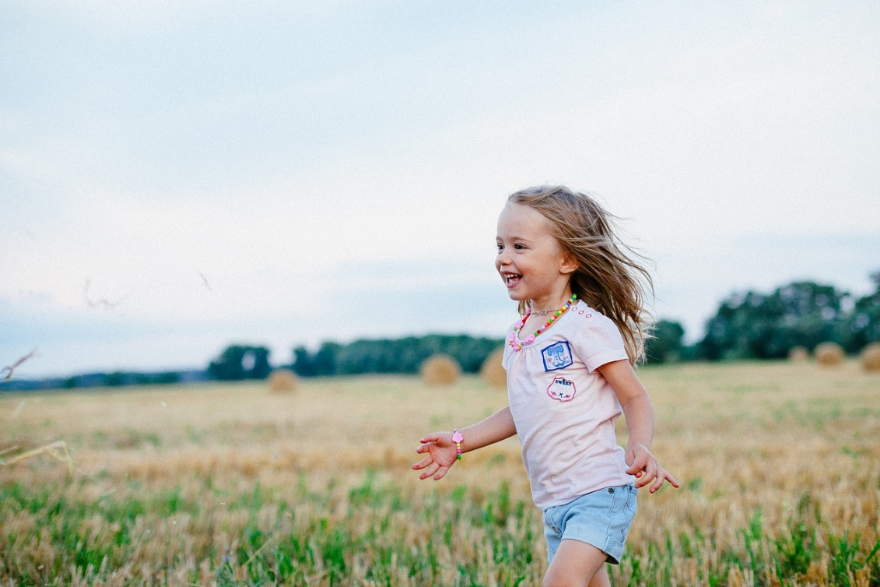

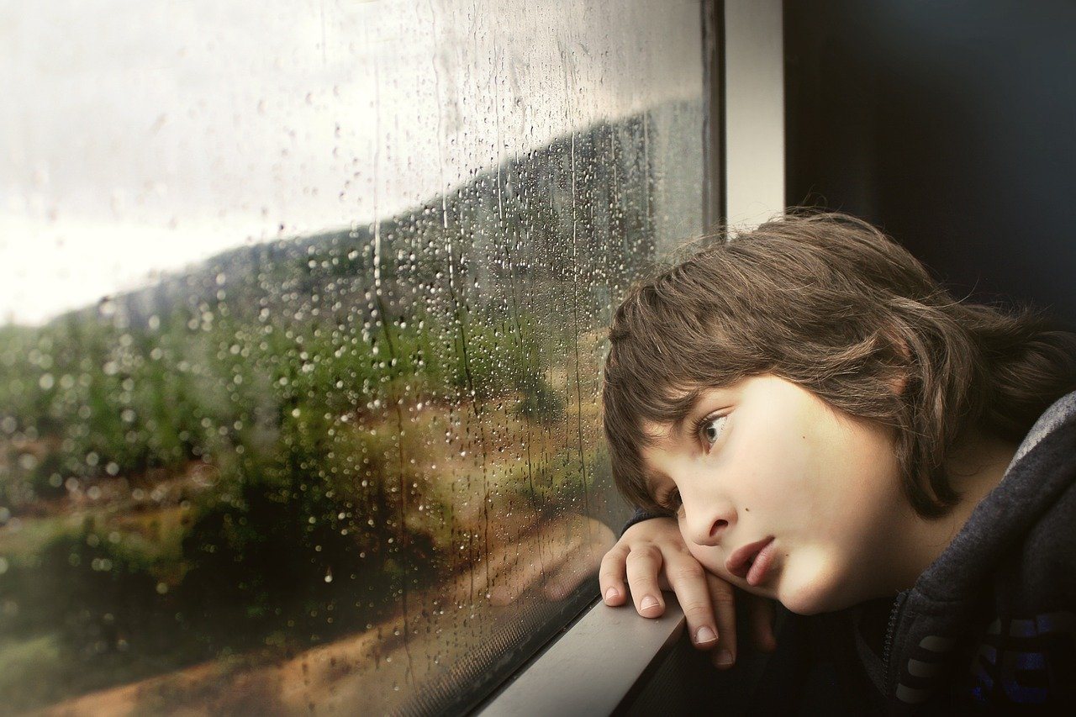

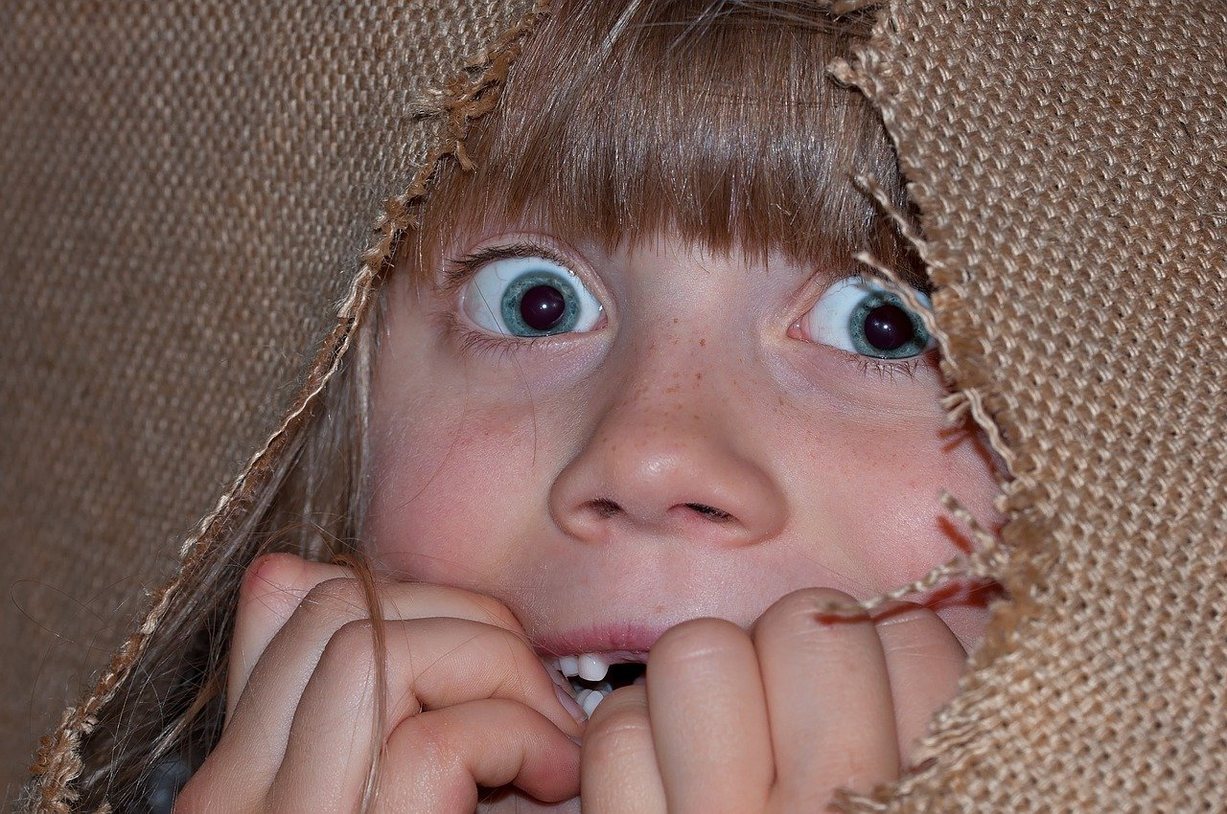
https://pixabay.com/el/

Εργαστήριο 7:

Το Βαλιτσάκι

Όταν επιστρέφουμε από ένα ταξίδι, βάζουμε στο βαλιτσάκι που έχουμε πάρει μαζί μας εκτός από τα πράγματα που ήδη έχουμε μέσα, και τα καινούρια που πήραμε από το μέρος στο οποίο ταξιδέψαμε. Από το ταξίδι που κάναμε το τελευταίο διάστημα που ήμασταν μαζί, ποια πράγματα θα βάζατε στο βαλιτσάκι σας ;

